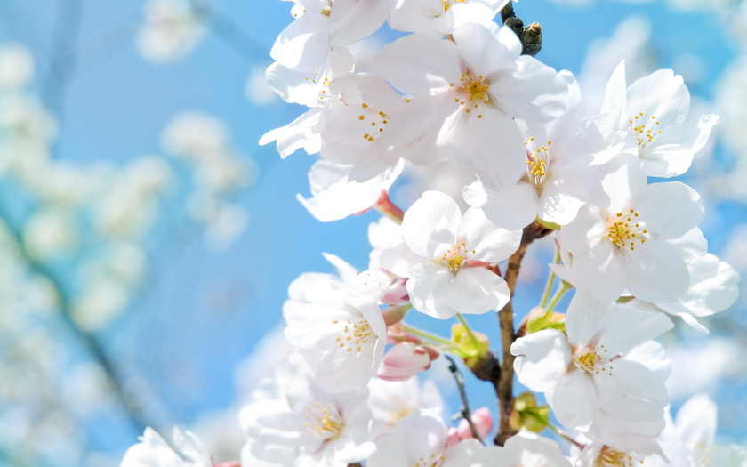
Клубный
Вестник

№65 Газета МБУ ДО ЦВР  «Золотой ключик» Советского района | Март – Апрель 2017 год  (для детей, родителей и педагогов)
ИСТОРИЯ ОБЫЧНЫХ ВЕЩЕЙ  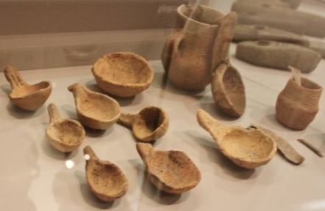  В марте Активисты д/к «Факел» участвовали в необычном конкурсе, подробнее об этом нам рассказала Маркина Полина: «В этом году нам предложили принять участие в конкурсе «История обычных вещей» Нам показалось интересным найти необычные факты и сведения о самых обычных предметах. Сначала мы долго спорили, какой обычный предмет из нашей жизни, можно рассматривать. Было много разных предложений, но постепенно многие из них были отвергнуты, потому что трудно было подобрать экспонаты. Наконец, мы решили остановиться на самом обычном предмете, который всегда есть в каждом доме, к которому мы привыкли с самого детства - ложке. Казалось бы, что интересного можно сказать о ложке? Оказалось, что очень много.  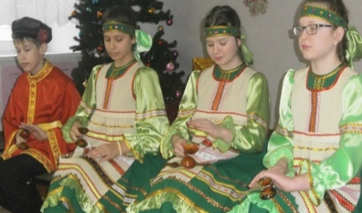  Ложка - самый древний столовый прибор. Сейчас нам трудно представить, что люди, когда – то обходились без него. Оказалось, что разные народы использовали для изготовления ложек самые разные материалы: глину и камень, дерево и кости, раковины и скорлупу орехов.  С течением времени ложка несколько раз меняла свою форму, она была и круглой, и овальной и,  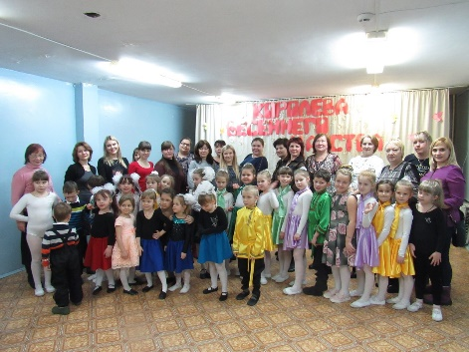  3 МАРТА в 18:00 в зале д/к им. Н. Маркина состоялся маленький праздник "Королева весеннего царства", посвящённый международному женскому дню. Были приглашены все мамы и бабушки воспитанников. Ребята очень старательно готовились к этому празднику. Свои номера исполнили: танцевальная студия «Карамель» (руководитель Куликова Юлия Николаевна) и творческое объединение «Гармония» (руководитель Беляева Алёна Леонидовна). Детям рассказали о истории праздника и о том, как отмечают его в других странах, гости и воспитанники поучаствовали в весенней викторине. детский актив "Молодая гвардия" в лице председателя актива Меда Данила - организовал музыкальное сопровождение.  ОПЕРАЦИЯ «КОРМУШКА»  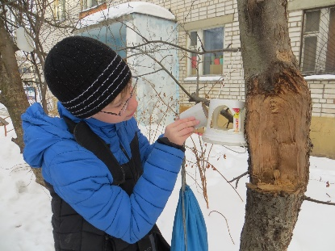  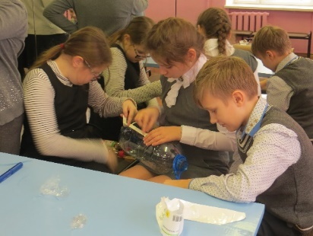  «Все знают, как трудно прокормиться птицам зимой. Поэтому Совет обучающихся клуба «Факел» решил помочь птицам и стал инициатором привлечения всех желающих к операции «Кормушка». Мы нашли образцы простых в изготовлении кормушек, приготовили необходимые материалы и инструменты и пригласили всех желающих поучаствовать в этой акции. Кто пилил, кто вырезал, кто прибивал, кто привязывал, а в результате получились симпатичные кормушки, которые мы развесили около клуба и около школы. Теперь остается только следить за наличием корма в кормушках. Это мы и делаем по очереди. Пусть птицы будут сыты».  Автор: Маркина Полина (член Совета обучающихся)  РАЙОННЫЙ ФЕСТИВАЛЬ  «СЕМЬЯ ГОДА – 2017»  «Самое главное и ценное в жизни - это семья. Сначала та, в которой ты рождаешься, а затем та, которую создаешь сам».  Невозможно переоценить важность семьи в жизни каждого человека. Именно семья не только дает любовь и защищенность, но учит взаимодействию, взаимоуважению и пониманию, закладывает ценности, которые держат человека в течение всей его жизни. Семейные традиции – это преемственность поколений, база, на которой крепятся корни семейных родов. И сегодня очень важно, чтобы престиж семейного образа жизни, традиционных семейных ценностей, распространение положительного опыта семейных династий оставался приоритетом общества.  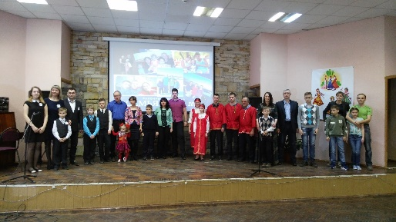  Это ежегодное мероприятие, которое наш Центр проводит совместно с Управлением образования администрации Советского района. В этом году на базе школы №49 состоялся районный фестиваль «Семья года – 2017». Конкурс проводится в целях пропаганды и повышения общественного престижа семейного образа жизни, ценностей семьи и ответственного родительства, содействия распространению положительного опыта социально-ответственных семей, семейных династий, ведущих здоровый образ жизни, развивающих увлечения и таланты членов семьи, активно участвующих в жизни района. На почётное звание «Семья года» претендовали шесть семей:  - Семья Данилюк (МБОУ Школа №173);  - Семья Стрелковых (МБОУ Школа №18);  - Семья Боярсковых (МБОУ Школа №122);  - Семья Ерёминых (МБУ ДО ЦВР «Золотой ключик» д/к «Олимп»);  - Семья Быстровых (МАОУ Лицей №38);  - Семья Седовых (МБОУ Школа №46).  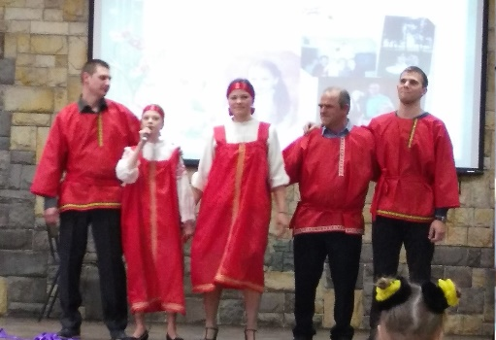  Все семьи подготовили творческие выступления, которые сопровождались демонстрацией семейных реликвий и творческих  - Сергеева Арина (6 лет) Лауреат I степени  в международный конкурс-фестиваль «Мы вместе» в номинации «Песня из мультфильма»  (д/к «Сатурн», рук-ль: Костина Татьяна Дмитриевна)  - Курбонов Серафим (I место в категории 8-9  лет, 25 кг.) и Быков Иван (II место в категории 11 лет, 40 кг.) в III Открытый Чемпионат Северо-Западного Федерального округа по Киокушинкай ИКО Мацушима. Дипломы Санкт-Петербургской Спортивной Федерации ИКО Мацушима  (Рук-ль: Гулиев Шаиг Сабирович, д/к «Светлячок»)  - Хореографический ансамбль «Шоколад»  Лауреат I степени во Всероссийском многожанровом фестивале – конкурсе «Турнир талантов»  (Рук-ль: Денисова Ольга Евгеньевна, д/к «Сатурн»)  - Творческое объединение «Гармония»  Диплом I и II степени во всероссийском конкурсе «Узнавай-ка!» в номинации «Звездопад талантов»  (Рук-ль: Беляева Алёна Леонидовна, д/к «Светлячок» и д/к им. Н. Маркина)  - Гимнастическая студия «Вдохновение»  Диплом I степени «Современный танец»;  Диплом I степени «Эстрадный танец»;  Диплом II степени «Эстрадный танец в кат. «А» в  фестивале-конкурсе детской хореографии «Утренняя звезда» (д/к «Сатурн», рук-ль Рябова О. А.)  - Хореографический ансамбль «Шоколад»  Лауреат II степени «Современный танец»;  Лауреат III степени «Эстрадный танец в кат. А»;  Лауреат III степени «Эстрадный танец в кат. Б» в  фестивале-конкурсе детской хореографии «Утренняя звезда» (д/к «Сатурн», рук-ль Денисова О. Е.)  - Хореографическое объединение «Пируэт»  Специальный приз жюри в I областном танцевальном конкурсе «Вдохновение», в номинации: «Народный танец» Ансамбль.  (Рук-ль: Волкова Наталья Андреевна, д/к «Олимп»)  - Гимнастическая студия «Вдохновение»,  (Диплом I степени за I место. Дети 13-15 лет;  Грамота за участие. Дети 6-8 лет) в фестивале детско-юношеского творчества «Юные таланты за безопасность» (Рук-ль: Рябова О. А., д/к «Сатурн»)  - Танцевальная студия «Серпантин»,  (Диплом II степени за II место) в фестивале детско-юношеского творчества «Юные таланты за безопасность» (Рук-ль: Сенюткина С. В., д/к «Светлячок»)  - Хореографический ансамбль «Шоколад»,  (Диплом за III место в номинации «Хореографическое искусство») в фестивале детско-юношеского творчества «Юные таланты за безопасность»  (Рук-ль: Денисова О. Е., д/к «Сатурн») | наконец – вытянутой с заостренным концом. менялась и форма, и длина ручки.  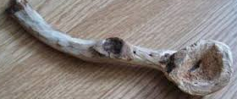  В эпоху расцвета искусств, изготавливались ложки необыкновенной красоты, богато украшенные.  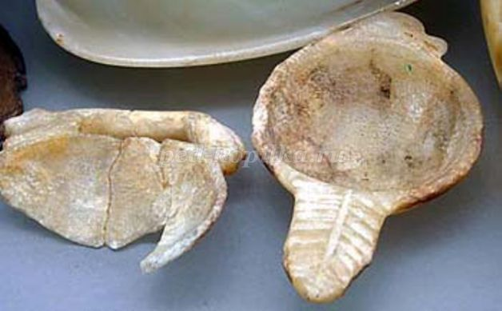  Оказывается, у многих народов много различных примет и обрядов было связано с ложкой. В первую очередь нас конечно заинтересовали обряды, приметы и гадания, использовавшиеся на Руси. Например, если уронить ложку, придет женщина; ложку на столе после обеда забыть — к гостю. В старину на ложках гадали: к примеру, в кадку с водой клали ложки по числу родственников, заметив, которая — чья. Затем взбалтывали воду. Утром смотрели: если все ложки в груде, значит, в течение года все останутся в семье; если чья-нибудь отстала, значит, именно этот член семьи в этот год покинет её (выйдет замуж, женится, переедет или умрет).  А еще в различных изданиях мы нашли много пословиц, поговорок, а также загадок про ложки и собрали их в тематические папки.  А кроме того многие из нас побывали в Семенове, на родине расписных хохломских ложек и сами пробовали расписать ложки. А еще нам захотелось самим попробовать научиться играть на деревянных ложках, и вроде бы у нас получилось неплохо, потому что нас отметили не только на районном, но и на городском конкурсе - мы заняли первое место».  НАВСТРЕЧУ ИСКУССТВУ  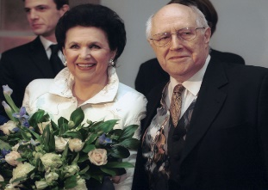  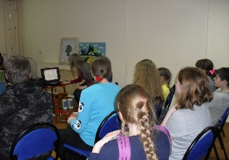  В дни школьных каникул в д/к «Олимп» прошло совместное мероприятие с библиотекой им. Зуева - Музыкальное обозрение "Навстречу искусству". Педагоги клуба и воспитанники приняли участие в этом интересном и поучительном мероприятии, где они узнали много интересного о струнных музыкальных инструментах и о творческой жизни известной пары Мстислава Ростроповича и Галины Вишневской.  ПЕДАГОГИ ТОЖЕ УЧАТСЯ=)  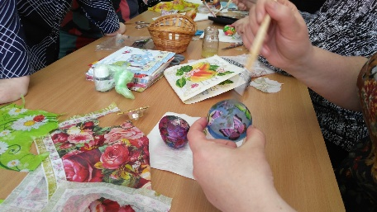  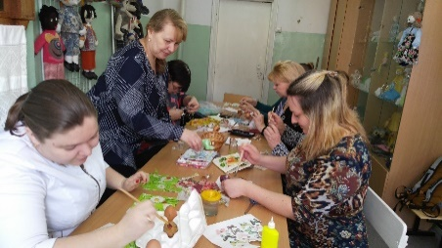  Наши педагоги с удовольствием осваивают новые техники и впитываю новые знания, а ещё с большим удовольствием делятся своими знаниями и умениями с коллегами. Ежемесячно в стенах Центра собираются методические объединения на совещания и проводят мастер – классы по своим направлениям, так 30 марта состоялся мастер – класс по декупажу, для методического объединения по прикладному творчеству центра «Пасхальные узоры». Мастер – класс провела педагог-организатор д/к «Олимп», Зиронова Алла Михайловна. Занятие было очень интересным. Пасхальные поделки получились очень красивыми. Все педагоги остались довольны, т.к. эти поделки практичны и скоро пригодятся к празднику Святой Пасхи и к занятиям с ребятами в клубах центра.  УЧИМСЯ, ИГРАЯ!  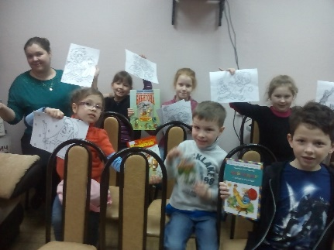  31 марта ребята из д/к им. Н. Маркина ходили на увлекательную викторину в библиотеку им. Б. Н. Корнилова, посвящённую дню рождения К. И. Чуковского. Работники библиотеки рассказали ребятам биографию Корнея Ивановича, провели интересную викторину в стиле программы "Своя игра", где за каждый верный ответ ребята получали приз. В завершении программы детям показали мультфильм "Крокодил".  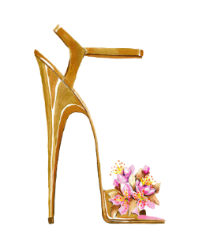  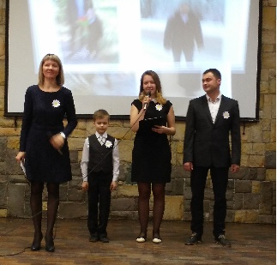  изделий. Все участники районного фестиваля стали победителями в различных номинациях и были награждены дипломами Управления образования администрации Советского района и памятными призами. По итогам конкурса, Семья Данилюк и Семья Седовых набрали одинаковое кол-во баллов, но представлять наш район на городском конкурсе, по решению жюри, будет Семья Данилюк! Поздравляем!!!  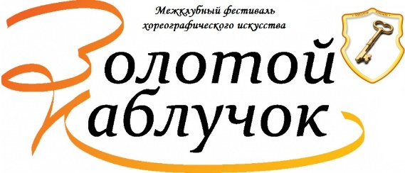  Вот уже четырнадцать лет, каждый год, по доброй традиции, в зале школы №49, своим творчеством нас радуют замечательные танцевальные коллективы Центра на межклубном фестивале хореографического искусства «Золотой каблучок».  В программе фестиваля было представлено 19 танцевальных номеров.  В фестивале приняли участие:  - Хореографический ансамбль «Шоколад»  (д/к «Сатурн», рук-ль: Денисова О. Е.);  - Гимнастическая студия «Вдохновение»  (д/к «Сатурн», рук-ль: Рябова О. А.);  - Хореографическое объединение «Пируэт»  (д/к «Олимп», рук-ль: Волкова Н. А.);  - Танцевальная студия «Серпантин»  (д/к «Светлячок», рук-ль: Сенюткина С. В.);  - Танцевальная студия «Карамель»  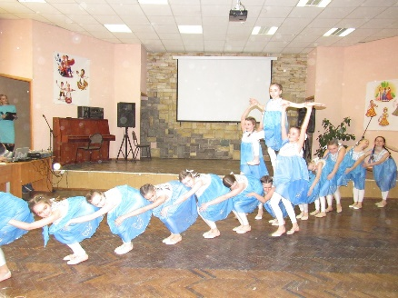  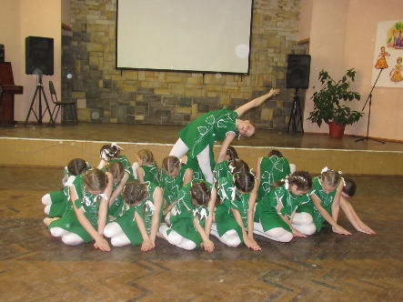  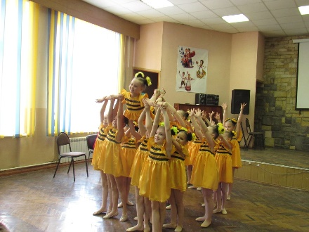  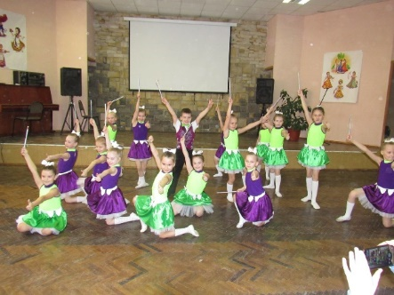  (д/к им. Н. Маркина, рук-ль: Куликова Ю. Н.).  Замечательные коллективы не перестают удивлять нас своими потрясающими номерами, всё чётко, слаженно и отработано. Молодцы! Так держать!  - Детский актив «Молодая гвардия»  (Диплом за III место) в городском смотре детских активов, действующих при учреждениях дополнительного образования детей «Территория реальных дел»  (д/к им. Н. Маркина, рук-ль: Ширяева М. Ю.)  - Вокальная студия “Звенящие капельки»  ТРИО: Ионычева Злата, Мирошников Арсений, Воронов-Садовский Роман (I возр. группа)  Диплом I степени в XV городском открытом конкурсе-фестивале «Утренняя звезда»  ТРИО: Потапов Сергей, Бенедиктова Дарья, Андреева Елизавета (II возр. группа)  (Рук-ль:Костина Т.Д., д/к«Сатурн», им.В.Терешковой)  - XV городской открытый конкурс-фестиваль  «Утренняя звезда»  - Хореографический ансамбль «Шоколад»  Диплом Гран-При за номер «Хочется убежать»;  Диплом I ст. во всех трёх возрастных группах)  Рук-ль: Денисова О. Е., (д/к «Сатурн»)  - Гимнастическая студия «Вдохновение»  (диплом I ст. во всех трёх возрастных группах)  Рук-ль: Рябова О. А., (д/к «Сатурн»)  - Хореографическое объединение «Пируэт»  (диплом I ст. II возраст. группа; диплом II ст. I возраст. группа, диплом I ст. Лебедева Алёна)  Рук-ль: Волкова Н. А. (д/к «Олимп)  - Танцевальная студия «Карамель»  (Диплом I ст., II возраст. группа)  Рук-ль: Куликовой Ю. Н. (д/к им. Н. Маркина)  - Выставка детского декоративно-прикладного  творчества «Творчество юных – любимому городу»  Грамота Управления образования за победу:  - Коваль Артемий  - Коваль Арсений  (д/к им. В. Терешковой, рук-ль: Тихомирова Г. А.)  - Всероссийский конкурс, проводимый на сайте  «Солнечный свет». Номинация: «Рисунок»:  I место: Сорокина Дарья  II место: Пещаева Елизавета  Номинация: «Декоративно-прикладное творчество:  I место: Круглова Юлия  (д/к «Олимп», Рук-ль: Зиронова А. М.)  - Грамота благодарность от МБОУ Школы №46  Ширяевой М. Ю. (за сотрудничество и высокий уровень организации и проведения совместных мероприятий);  Денисовой О. Е.; Рябовой О. А.; Куликовой Ю. Н.; Пашинян А. Г.  - Благодарственное письмо от Администрации  Советского района директору Центра Рудниковой Татьяне Александровне (за активное участие в организации и проведении районного праздника «Широкая Масленица»)  Адрес редакции: г.Н.Новгород, ул.Малиновского, 9а  МБУ ДО ЦВР «Золотой ключик», тел.: 467 04 74  Тираж: 50 экз. Редактор: Рудникова Т. А.  Выпускающий редактор: Спирина Т. А.

